**Projeto Conservação Rodovias**

**Objetivo:** Criar em plataforma PWA-Next o Módulo de Medições de Conserva com todas as etapas a semelhança do módulo de medições de obras.

1. **Ações no Banco de dados para criar o Módulo: 'Medição de Conserva'**

**1.1. Criar Tabelas do schema: controle_conservacao**

- Criar Tabela: status_medicao_fisico

- Criar Tabela: status_medicao_financeiro

- Criar Tabela: tipo_historico_medicao

- Criar Tabela: medicoes

- Criar Tabela: medicoes_historico

- Criar Tabela: medicoes_ajustes

- Criar Tabela: medicoes_canceladas

- Criar Tabela: medicoes_fora_padrao

**1.2. Criar/ajustar TRIGGERS**

- Criar TRIGGER: tg_tgb_medicoes

- Criar TRIGGER: tg_tga_medicoes

- Ajustar integração com a rotina: Financeiro

- Ajustar integração com a rotina: Pré Liquidação

- Criar integração com a rotina: Despacho Virtual

**1.3. Mover dados de conserva do shema: der_ce_contrato_medicoes para controle_conservacao**

- De: medicoes_contratos para: medicoes

- De: medicoes_contratos_historico para: medicoes_historico

- De: medicoes_contratos_ajustes para: medicoes_ajustes

- De: medicoes_contratos_canceladas para: medicoes_canceladas

1. **Criar infra\estrutura em PWA-Next**

**2.1. Sistema: 'SIGSOP-Conserva Rodoviária' Módulo: Medição Conserva**

- Criar infraestrutura para Backend da conserva rodovias

- Definir padrões de tela FrontEnd

- Definir padrões de layout para Report

1. **Lista de Casos de USO do Módulo: Medição Conserva**

**UC01** - Abrir Medição Conserva

**UC02** - Apresentar Medição Conserva

**UC03** - Validar Medições Conserva

**UC04** - Conferir Docs Digitais da Medição

**UC05** - Liberar Para Protocolar

**UC06** - Registrar Protocolo da Medição

**UC07** - Realizar Analise Administrativa

**UC08** - Cadastrar Comissão de Fiscalização

**UC09** – MODAL: Ratear Valor Medido Por Municio

**UC10** - Consultar Medições Conserva

**UC11** - Exportar Lista de Medições

**UC12** - Emitir Report: Lista de Medições

**UC13** - Emitir Report: Ficha da Medição

**UC14** - Exibir Modal: Ficha da Medição

**UC15** - Emitir Report: Ficha do Contrato

**UC16** - Exibir Modal: Ficha do Contrato

**UC17** - Modal: Emitir Relatórios Medição

**UC18 - Prorrogar Apresentação/Validação**

**UC20** - ANEXAR Docs Digitais (UPLOAD)

**UC21** - CONFERIR Docs Digitais (Aceitar, Rejeitar)

**UC22** – CONSULTAR Docs Digitais

**UC30** - ABRIR Medição Fora do Padrão

**UC31** - Reabrir Medição Para Empresa

**UC32** - Reabrir Medição Para Fiscal

**UC33** - ZERAR Medição Não Apresentada

**UC40** - Gerar Report: Capa de Medição

**UC41** - Gerar Report: Justificativa de Medição ZERO

**UC42** - Gerar Report: Ficha do Contrato

**UC43** - Gerar Report: Certificado Entrega Medição

**UC44** - Gerar Report: Ficha Medição Conserva

1. **Detalhamento dos Casos de USO**

|  |  |
| --- | --- |
| **UC01 - Abrir Medição Conserva** | |
| **Objetivo:** | Permitir que a SOP abra a medição de conserva |
| **Detalhes:** | Exibe uma lista de contratos de conserva vigentes no qual não possui nenhuma medição ou a última medição aberta tenha sido fechada. |
| No início de cada linha da lista existe um seletor para marcar se a medição deve ou não ser aberta |
| Ao final de cada linha disponibiliza dois botões:  Botão 1: Para caso de uso **UC?? (Emitir Ficha do Contrato)**  Botão 2: Para Caso de uso **UC?? (Exibir Ficha do contrato)** |
| Ao final da Lista disponibiliza o Botão “***Abrir Medições Selecionadas***” |
| **Observ.:** | Os casos de uso UC?? Serão definidos no modulo contratos |

**Exemplo de tela de Abertura Padrão para medições de Obras**

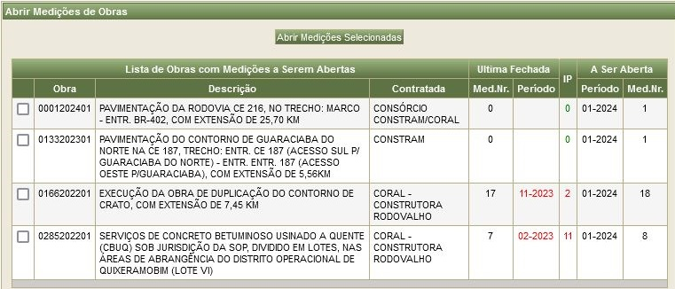

**Exemplo de tela de Abertura Fora do Padrão para medições de Obras**

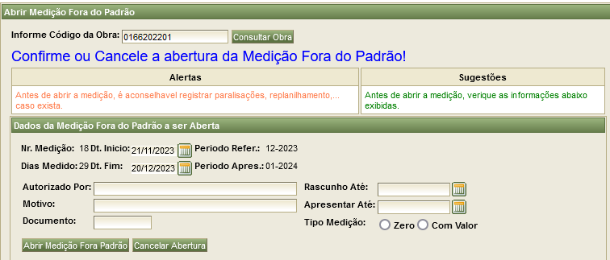

|  |  |  |
| --- | --- | --- |
| **UC02 - Apresentar Medição Conserva** | | |
| **Objetivo:** | Permitir que a empresa apresente a medição de conserva | |
| **Detalhes:** | Exibe uma lista de medições com status físico: ABERTA referente a empresa que estiver logada no sistema. | |
| Caso não exista medições aberta, exibe a mensagem: “***Nenhuma Medição Aberta foi Encontrada***” | |
| Ao final de cada linha disponibiliza três botões:  Botão 1: Para caso de uso **UC13**  Botão 2: Para Caso de uso **UC14**  Botão 3: Para continuar com a rotina de Apresentação. | |
| Ao acionar o botão 3: carrega em um MODAL uma nova tela com dados da medição Aberta para edição e ao final disponibiliza as funcionalidades abaixo. | |
| **Funcionalidades:** | | |
| **APRESENTAR** Medição ZERO | | Finaliza **UC02** com Medição ZERO.  - Altera status físico da medição p/ ***Aguardando Assinaturas***  ***- Limpar Valores***  - Salva registro da Medição  - Gera histórico de apresentação medição ZERO  - Gera Relatórios Digitais:  **1. Capa de Medição,**  **2. Justificativa de Medição ZERO**  **3. Ficha do Contrato**  - Fecha Modal e recarrega a tela Inicial. |
| Realizar Upload de Documentos | | Carrega a tela p/ upload de documentos: **UC20** |
| Editar Dados da Medição | | Exibe um Modal solicitando informações da Medição. |
| Informar dados p/ Calculo de Impostos | | Chama MODAL para registrar o rateio do valor medido entre os municípios. **UC09** |
| Verificar Pendencias | | Verifica se existe alguma pendencia (***Documentos digitais, Rateio dos municípios, campos obrigatórios...***) para que a medição possa ser apresentada com Valor. Exibe lista de mensagens de pendencias caso haja.  => pendencias a serem verificadas  1. Todos campos obrigatórios da medição foram informados?  2. Lista de documento obrigatórios p/ ponto de controle antes de apresentar com valor foram anexados?  2. Rateio dos valores medidos entre os municípios onde foi realizado conserva foi informado? |
| **APRESENTAR** Medição com Valor | | Finaliza **UC02** com medição de valor. Se nenhuma Pendencia encontrada.  - Altera status físico da medição p/ ***Aguardando Validação***  - Salva registro da Medição  - Gera histórico de apresentação Medição com Valor  - Fecha Modal e recarrega a tela Inicial. |

**Exemplo de tela de com ação em dois níveis.**

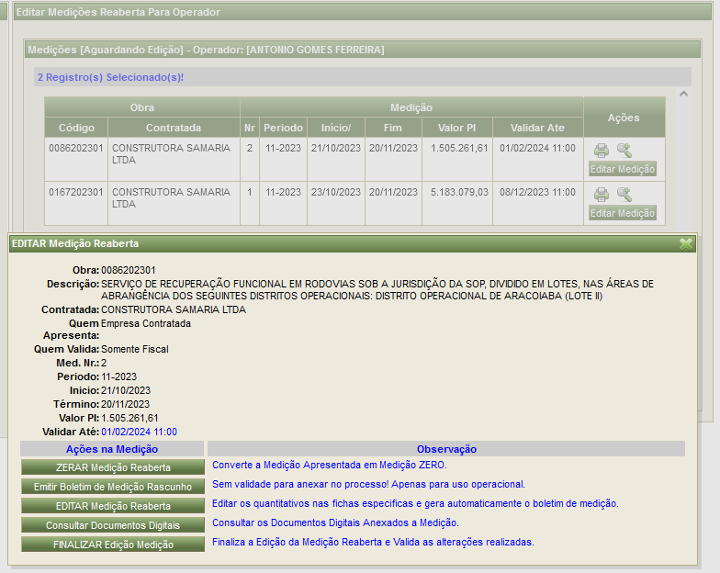

|  |  |  |
| --- | --- | --- |
| **UC03 - Validar Medições Conserva** | | |
| **Objetivo:** | Permitir ao fiscal presidente da comissão validar as informações apresentada pela empresa. | |
| **Detalhes:** | Exibe uma lista de medições com status físico: ***Aguardando Validação*** referente ao fiscal que estiver logado no sistema. | |
| Caso não exista medição AGUARDANDO VALIDAÇÃO para o fiscal, exibe a mensagem: “***Nenhuma Medição Aguardando Validação do Fiscal foi encontrada***” | |
| Ao final de cada linha disponibiliza três botões:  Botão 1: Para caso de uso **UC13**  Botão 2: Para Caso de uso **UC14**  Botão 3: Para continuar com a rotina de Apresentação. | |
| Ao acionar o botão 3: carrega em um MODAL uma nova tela com dados da medição Aguardando Validação do fiscal e disponibiliza as funcionalidades abaixo: | |
| **Funcionalidades:** | | |
| Rejeitar Medição | | Indica Motivo da rejeição e reabre a medição para empresa fazer correções. |
| **Validar** Medição | | Finaliza **UC02** Concorda com informações registradas  - Altera status físico da medição p/ ***Aguardando Assinatura***  - Salva registro da Medição  - Gera histórico da Validação  - Gera Relatórios Digitais:  **1. Capa de Medição,**  **2. Certificado de Entrega**  **3. Ficha da Medição**  **4. Ficha do Contrato**  - Fecha Modal e recarrega a tela Inicial. |

|  |  |  |
| --- | --- | --- |
| **UC04 - Conferir Documentos Digitais da Medição** | | |
| **Objetivo:** | Permitir ao Setor de Medição realizar a conferencia dos documentos digitais apresentados e validados pelo fiscal | |
| **Detalhes:** | Exibe uma lista de medições com status físico: ***Aguardando Conferencia*** e com indicador de conferencia **False** | |
| Caso não exista nenhuma medição nas condições acima, exibe a mensagem: “***Nenhuma Medição Aguardando Conferencia foi encontrada***” | |
| Na parte superior da tela disponibiliza filtros (***Contrato, Contratada e Período***) para reduzir a lista exibida. | |
| Ao final de cada linha disponibiliza três botões:  Botão 1: Para caso de uso **UC13**  Botão 2: Para Caso de uso **UC14**  Botão 3: Para continuar com a rotina de conferencia. | |
| Ao acionar o botão 3: carrega em um MODAL uma nova tela com dados da medição selecionada e disponibiliza as funcionalidades abaixo: | |
| **Funcionalidades:** | | |
| Conferir docs. Digitais | | Carrega a tela p/ upload de documentos: **UC20** |
| Verificar Pendencias | | Realiza validações (***Todos Docs conferidos, valores informados inconsistentes***) para finalizar conferencia. Exibe lista de pendencias caso exista ou mensagem: “***Nenhuma Pendencia encontrada. Conferencia pode ser finalizada.***” |
| Reabrir Med. p/ empresa | | Permite retornar para empresa para que a mesma corrija dados inconsistentes |
| **Finalizar conferencia** | | Encerra a etapa de conferencia operacional Se todas as validações forem satisfeitas. - Seta indicador de conferencia com **TRUE**.  - Salva registro da Medição  - Gera histórico de conclusão da conferencia operacional.  - Fecha Modal e recarrega a tela Inicial. |

|  |  |  |
| --- | --- | --- |
| **UC05 - Liberar Para Protocolar** | | |
| **Objetivo:** | Permitir ao gestor do setor de medição após a finalização da conferência operacional dos documentos liberar a medição para ser protocolada | |
| **Detalhes:** | Exibe uma lista de medições com status físico: ***Aguardando Conferencia*** | |
| Caso não exista nenhuma medição nas condições acima, exibe a mensagem: “***Nenhuma Medição disponível para liberar Protocolo foi encontrada***” | |
| Na parte superior da tela disponibiliza filtros (***Contrato, Contratada e Período, somente conferencia liberada*** ) para reduzir a lista exibida. | |
| Ao final de cada linha disponibiliza três botões:  Botão 1: Para caso de uso **UC13**  Botão 2: Para Caso de uso **UC14**  Botão 3: Para continuar com a rotina de conferencia. Somente se indicador de conferencia **TRUE** | |
| Ao acionar o botão 3: carrega em um MODAL uma nova tela com dados da medição selecionada e disponibiliza as funcionalidades abaixo: | |
| **Funcionalidades:** | | |
| Consultar Docs. Digitais | | Carrega a tela p/ upload de documentos: **UC20** |
| Verificar Pendencias | | Realiza validações (***Todos Docs. conferidos, Todos Docs. Assinados***). Exibe lista de pendencias caso exista ou mensagem: “***Nenhuma Pendencia encontrada. Protocolo da Medição pode ser Liberado.***” |
| Reabrir Med. p/ empresa | | Permite retornar para empresa para que a mesma corrija dados inconsistentes |
| Reabrir Med. p/ conferencia | | Permite retornar para conferencia operacional para que possa ser ajustados documento. |
| **Liberar p/ Protocolar** | | Encerra a etapa de conferencia operacional da medição. - Altera status físico da medição p/ ***Aguardando Protocolo***  - Salva registro da Medição  - Gera histórico de liberação do protocolo.  - Fecha Modal e recarrega a tela Inicial |

|  |  |
| --- | --- |
| **UC06 - Registrar Protocolo da Medição** | |
| **Objetivo:** | Permitir que seja feito o registro da medição que foi previamente criada no SUITE |
| **Detalhes:** | Exibe uma lista de medições com status físico: ***Aguardando Protocolo*** |
| Caso não exista nenhuma medição nas condições acima, exibe a mensagem: “***Nenhuma Medição Aguardando Protocolo foi encontrada***” |
| Na parte superior da tela disponibiliza filtros (***Contrato, Contratada e Período***) para reduzir a lista exibida. |
| Ao final de cada linha disponibiliza três botões:  Botão 1: Para caso de uso **UC13**  Botão 2: Para Caso de uso **UC14**  Botão 3: Para continuar com a rotina de Protocolo. |
| Ao aciona o botão 3: carrega em um MODAL uma nova tela contendo dados da medição Selecionada e Solicitando Numero e data Protocolo |
| Na parte inferior do Modal disponibiliza os botões: 1. Confirmar 2. Cancelar |
| Se Botão 1. Acionado:  - Valida campos obrigatórios  - Se Medição ZERO: Altera status físico da medição p/ ***Fechado***  - Se Medição VALOR: Altera status físico da medição p/ ***Aguardando Administrativo***  - Salva registro da Medição  - Gera histórico do registro do protocolo  - Fecha Modal e recarrega a tela Inicial |

|  |  |
| --- | --- |
| **UC07 - Realizar Analise Administrativa** | |
| **Objetivo:** | Permitir Verificar questões administrativas da medição e encaminhar para o financeiro caso seja medição de valor ou simplesmente fechar a medição |
| **Detalhes:** | Exibe uma lista de medições com status físico: ***Aguardando Administrativo*** |
| Caso não exista nenhuma medição nas condições acima, exibe a mensagem: “***Nenhuma Medição Aguardando Administrativo foi encontrada***” |
| Na parte superior da tela disponibiliza filtros (***Contrato, Contratada e Período***) para reduzir a lista exibida. |
| Ao final de cada linha disponibiliza três botões:  Botão 1: Para caso de uso **UC13**  Botão 2: Para Caso de uso **UC14**  Botão 3: Para continuar com a rotina de Analise Administrativa. |
| Ao aciona o botão 3: carrega em um MODAL uma nova tela contendo dados da medição Selecionada e com alguns campos: (Ref. Glosa – Reajuste - Ajuste contratual... ) Abertos para edição. |
|  | Na parte inferior do Modal disponibiliza os botão: ***Encaminha para Pagamento*** |
| Se Botão Acionado:  - Valida campos obrigatórios  - Altera status físico da medição p/ ***Fechada***  - Altera status financeiro da medição p/ ***Aguardando Classificação***  - Salva registro da Medição  - Gera histórico do Fechamento da Medição  - Gera histórico de encaminhamento p/ financeiro  - Fecha Modal e recarrega a tela Inicial |

|  |  |
| --- | --- |
| **UC08 - Cadastrar Comissão de Fiscalização** | |
| **Objetivo:** | Permitir Registrar a comissão de fiscalização responsável em acompanhar os serviços de conserva realizados em cada distrito Operacional. |
| **Detalhes:** | Exibe uma lista de contratos de conserva vigentes. |
| Na parte superior da tela disponibiliza filtros (***Contrato, Contratada***) para reduzir a lista exibida. |
| Caso não exista nenhum contrato nas condições acima, exibe a mensagem: “***Nenhum Contrato de Conserva foi encontrado para o filtro especificado.***” |
| Ao final de cada linha disponibiliza dois botões:  Botão 1: Para caso de uso **UC?? (Emitir Ficha do Contrato)**  Botão 2: Para Caso de uso **UC?? (Exibir Ficha do contrato)**  Botão 3: Para continuar com o Cadastro da comissão de Fiscalização. |
| Ao acionar o botão 3: carrega em um MODAL uma nova tela com duas partes: Parte1: Contém dados descritivo do contrato selecionado.  Parte2: Permite a Edição (Inclusão, Alteração, Exclusão) dos fiscais da comissão |

|  |  |
| --- | --- |
| **UC09 – MODAL: Ratear Valor Medido por Município** | |
| **Objetivo:** | Permitir que o valor Medido possa ser rateado entre o município do D.O. para realização posterior dos cálculo de impostos. |
| **Detalhes:** | Exibe uma tela com dados da medição a ratear |
| Entre os dados exibidos estão: (***Valor Medido PI, valor rateado, Valor a Ratear***) |
| O rateio deve ser realizado entre os municípios onde houve execução de conserva. Para cálculo de ISS |
| Em cada município deve ser selecionado os tipos serviços p/ cálculo do INSS |
| O rateio pode ser encerrado quando o Valor a Ratear for igual a ZERO. |

|  |  |  |
| --- | --- | --- |
| **UC10 - Consultar Medições Conserva** | | |
| **Objetivo:** | Permitir realizar consultas sobre as medições registradas no sistema. | |
| **Detalhes:** | Esta Tela pode ser acessada por todos os atores do sistema (***GEMED, EMPRESA, FISCAL***) | |
| Conforme o ator que estiver utilizando a consulta o sistema deve realizar um filtro interno.  **FISCAL** = Somente medições no qual o fiscal é membro da comissão, **EMPRESA** = Somente medições no qual o contrato é da empresa. **GEMED** = Todas as medições são liberadas, | |
| **ÁREA de FILTRO** | | |
| No topo da tela será exibido uma lista de filtros  - Contrato  - Contratada (***Somente se o ator não for a empresa***)  - Fiscal (***Somente se o ator não for o Fiscal***)  - Período (AAAAMM)  - Status Físico  - Status Financeiro  - Tipo Medição (Zero ou Valor) | | |
| Ao Final da área de filtro será disponibilizado dois botões  Botão 1. Pesquisar  Botão 2. Limpar Filtros | | |
| Após pressionar o botão 1, o sistema deve verificar se algum filtro foi informado e retornar uma lista de medições conforme o caso. | | |
| **ÁREA de DADOS** | | |
| **Barra de Botões** | | Disponibiliza ações a serem aplicadas ao resultado gerado;   1. ***Exportar lista*** 2. ***Gerar relatório*** 3. ***Selecionar Campos*** |
| **Tabela com campos** | | Ao final de cada linha disponibiliza os botões:  Botão 1: Para caso de uso **UC13**  Botão 2: Para Caso de uso **UC14** |

|  |  |
| --- | --- |
| **UC11 - Exportar Lista de Medições** | |
| **Objetivo:** | Permitir estender as funcionalidades do **UC10** exportando para formato XLSX a lista de medições resultante da consulta. |
| **Detalhes:** |  |

|  |  |
| --- | --- |
| **UC12 – Emitir REPORT: Lista de Medições** | |
| **Objetivo:** | Permitir estender as funcionalidades do **UC10** gerando em formato PDF a lista de medições resultante da consulta. |
| **Detalhes:** |  |

|  |  |
| --- | --- |
| **UC13 - Emitir REPORT: Ficha da Medição** | |
| **Objetivo:** | Permitir a partir de qualquer tela através do **ID** de uma medição gerar em formato PDF um relatório contendo todas as informações relacionadas a medição. |
| **Detalhes:** |  |

|  |  |  |
| --- | --- | --- |
| **UC14 – Exibir MODAL: Ficha da Medição** | | |
| **Objetivo:** | Permitir a partir de um ID da medição possa ser carregado um MODAL contendo todas as informações relevantes sobre a medição. | |
| **Áreas da FICHA da Medição** | | |
| **Dados do Principais** | | Exibe Informações sobre a medição - Do Contrato: (Nr. SOP, Objeto, Contratada, Gestor[Nome e Matricula], Fiscal[Nome e Matricula], Distrito Operacional)  - Da Medição: (Nr. Medição Data Inicio Data Fim Período, Status Físico)  - Do Protocolo da Medição (Nr Protocolo, Data e hora Status Financeiro)  - Valores da Medição: (Medido PI, Ref. Glosa, Reajuste, Ajuste Contratual, Processo, Empenhado, Pago)  observações |
| **Guia Comissão** | | Exibe a Lista de Fiscais que atuou na medição:  CAMPOS: Tipo de Fiscal, Matricula, Nome |
| **Guia Histórico** | | Exibe a lista de ações realizadas na medição.  CAMPOS: Data e Hora, Matricula, Data e Hora, tipo Histórico, complemento |
| **Guia Documentos** | | Exibe a lista de documentos digitais referente a medição que estão no repositório:  CAMPOS: (documento, data upload, nome arquivo, Status Assinatura, Status Doc.) ACAO: (Download) |
| **Guia Municípios** | | Exibe a lista de municípios p/ cálculo de ISS: CAMPOS: (Município, %Part, %AL, %BC, Valor PI, Adicional, Total, Observação) |
| **Guia Serviço** | | Exibe a lista de serviços p/ cálculo de INSS: CAMPOS: (Serviço, %Part, %BC, Valor PI, Adicional, Total, Observação) |
| **Guia Mun X Serv.** | | Exibe a lista de municípios com serviços realizados p/ cálculo de ISS e INSS  CAMPOS: (Município, Serviço, %Part, Valor PI, Adicional, Total, Observação) |
|  | |  |

|  |  |
| --- | --- |
| **UC15 - Emitir REPORT: Ficha do Contrato de Conserva** | |
| **Objetivo:** | Permitir a partir de qualquer tela através do **ID** de um contrato de Conserva gerar em formato PDF um relatório contendo todas as informações relacionadas ao contrato. |
| **Detalhes:** |  |

|  |  |  |
| --- | --- | --- |
| **UC16 – Exibir MODAL: Ficha do Contrato** | | |
| **Objetivo:** | Permitir a partir de um **ID** de um contrato abrir um MODAL contendo todas as informações relevantes sobre Contrato. | |
| **Áreas da FICHA do Contrato** | | |
| **Dados do Principais** | | Exibe Informações sobre o Contrato: |
| **Guia Comissão** | | Exibe a comissão de fiscalização que atuam na fiscalização das medições do contrato |
| **Guia Histórico** | | Exibe a lista de ações realizadas no contrato |
| **Guia Municípios** | | Exibe a lista de municípios em que a empresa do contrato pode atuar |

|  |  |
| --- | --- |
| **UC18 - Prorrogar Apresentação/Validação** | |
| **Objetivo:** | Permitir que a GEMED possa prorrogar a data de apresentação/validação da medição |
| **Detalhes:** | Exibe uma lista de medições com status físico: ABERTA ou AGUARDANDO VALIDACAO |
| Caso não exista medições aberta, exibe a mensagem: “***Nenhuma Medição Prorrogavel foi Encontrada***” |
| Ao final de cada linha disponibiliza três botões:  Botão 1: Para caso de uso **UC13**  Botão 2: Para Caso de uso **UC14**  Botão 3: Para continuar com a rotina de Prorrogação |
| Ao acionar o botão 3: carrega em um MODAL uma nova tela com dados da medição prorrogável. |
| Abaixo das informações da Medição Solcita os Campos:   * Autorizado por * Motivo Prorrogação * Nr. Documento * Apresentar até (***Se Status = AVA -> Não Solicitar e igualar a Validar Até***) * Validar Até |
| Ao final os Botões:  [Confirmar] -> Efetiva a prorrogação no sistema  [Cancelar] -> Fecha Modal e não faz nada |
|  | Obs.: A transação não altera Status da medição. |

**Exemplo de tela de Prorrogação de medições**

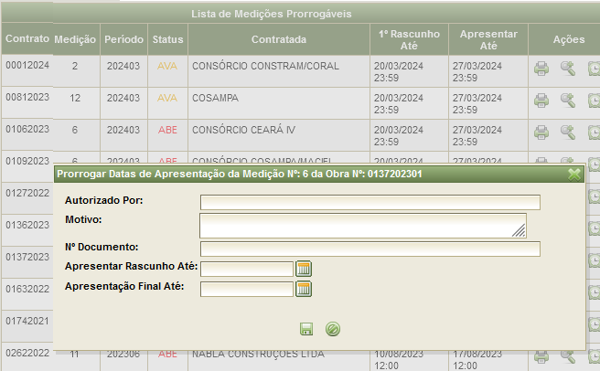

|  |  |
| --- | --- |
| **UC20 – ANEXAR Docs. Digitais** | |
| **Objetivo:** | Permitir ANEXAR uma lista de documentos de um determinado tipo de entidade. Pré-definido em um ponto de controle da mesma. |
| **Detalhes:** | Carrega um MODAL Para Anexar Documentos |

|  |  |
| --- | --- |
| **UC21 – CONFERIR Docs. Digitais** | |
| **Objetivo:** | Permitir CONFERIR uma lista de documentos referentes a um determinado tipo de entidade. Que foram previamente ANEXADOS. |
| **Detalhes:** |  |

|  |  |
| --- | --- |
| **UC22 – CONSULTAR Docs. Digitais** | |
| **Objetivo:** | Permitir CONSULTAR uma lista de documentos referentes a um determinado tipo de entidade. Que já se encontram armazenados no repositório. |
| **Detalhes:** |  |

|  |  |
| --- | --- |
| **UC30 – Abrir Medição Fora Padrão** | |
| **Objetivo:** | Permitir Abrir uma medição de conserva em um período diferente do período vigente. |
| **Detalhes:** |  |

|  |  |
| --- | --- |
| **UC31 – Reabrir Medição para Empresa** | |
| **Objetivo:** | Permitir que uma medição que já foi apresentada possa ser reaberta para que a empresa possa edita-la novamente. |
| **Detalhes:** | Exibe uma lista de medições com status Aptos a serem reaberto:  ST1 = AGUARDANDO_PROTOCOLO  ST2 = AGUARDANDO_CONFERENCIA  ST3 = AGUARDANDO_ADMINISTRATIVO |
|  | Se ST1 ENTÃO  - |

|  |  |
| --- | --- |
| **UC32 – Reabrir Medição para Fiscal** | |
| **Objetivo:** | Permitir que uma medição que já foi Validada pelo fiscal possa ser reaberta para que a fiscal possa acessa-la novamente. |
| **Detalhes:** | Exibe uma lista de medições com status Aptos a serem reaberto:  ST1 = AGUARDANDO_PROTOCOLO  ST2 = AGUARDANDO_CONFERENCIA  ST3 = AGUARDANDO_ASSINATURAS |
|  | Se ST1 ENTÃO  - |

|  |  |
| --- | --- |
| **UC33 – ZERAR Medição Não Apresentada** | |
| **Objetivo:** | Permitir que todas as medições não apresentadas até o fechamento do período, seja, convertidas em medição ZERO automaticamente. |
| **Observação:** | Esta rotina deve ser executada após o fechamento do período |
| **Detalhe:** | Para cada Medição que esteja nos Status: (ABERTA ou AGUARDANDO VALIDAÇÂO) será executado as seguintes ações: 1. Todos os Valores serão zerados.  2. Os Documentos digitais referente a medição com valor serão excluídos.  3. Será gerado os documentos referente a medição ZERO (Capa de Medição, Justificativa de Medição ZERO, Ficha do Contrato)  4. O Status = AGUARDANDO PROTOCOLO |

|  |  |
| --- | --- |
| **UC40 – Gerar REPORT: Capa de Medição** | |
| **Objetivo:** | Permitir Emitir/Gravar no repositório o relatório: ***Capa de Medição*** |
| **Detalhes:** |  |

|  |  |
| --- | --- |
| **UC41 – Gerar REPORT: Justificativa de Medição ZERO** | |
| **Objetivo:** | Permitir Emitir/Gravar no repositório o relatório: ***Justificativa de Medição ZERO*** |
| **Detalhes:** |  |

|  |  |
| --- | --- |
| **UC42 – Gerar REPORT: Ficha do Contrato** | |
| **Objetivo:** | Permitir Emitir/Gravar no repositório o relatório: ***Ficha do Contrato de Conserva*** |
| **Detalhes:** |  |

|  |  |
| --- | --- |
| **UC43 – Gerar REPORT: Certificado de Entrega da Medição** | |
| **Objetivo:** | Permitir Emitir/Gravar no repositório o relatório: ***Certificado de Entrega da Medição*** |
| **Detalhes:** |  |

|  |  |  |
| --- | --- | --- |
| **Artefatos tipo TABELA** | | |
| **Código** | **Nome** | **Classe** |
| TB01 | status_medicao_fisico | StatusMedicaoFisico.java |
| TB02 | status_medicao_financeiro | StatusMedicaoFinanceiro.java |
| TB03 | tipo_historico_medicoes | TipoHistoricoMedicao.java |
| TB04 | medicoes | Medicao.java |
| TB05 | medicoes_fiscais | MedicaoFiscais.java |
| TB06 | medicoes_historicos | MedicaoHistoricos.java |
| TB07 | medicoes_ajustes | MedicaoAjustes.java |
| TB08 | medicoes_fora_padrao | MedicaoForaPadrao.java |
| TB09 | contratos_fiscais | ContratoConservaFiscal.java |

|  |  |  |
| --- | --- | --- |
| **Artefatos tipo VIEW** | | |
| **Código** | **Nome** | **Classe** |
| VW01 | vw_contratos | VoContratoConserva.java |
| VW02 | vw_medicoes | VoMedicao.java |
| VW03 | vw_medicoes_a_abrir | VoMedicaoAAbrir.java |
| VW04 | vw_medicoes_aberta | VoMedicaoAberta.java |
| VW05 | vw_medicoes_aguardando_validacao | VoMedicaoAguardandoValidacao.java |
| VW06 | vw_medicoes_aguardando_conferencia | VoMedicaoAguardandoConferencia.java |
| VW07 | vw_medicoes_aguardando_protocolo | VoMedicaoAguardandoProtocolo.java |
| VW08 | vw_medicoes_aguardando_administrativo | VoMedicaoAguardandoAdministrativo.java |
|  |  |  |
| VW10 | vw_capa_medicao | VoCapaMedicao.java |
| VW11 | vw_justificativa_medicao_zero | VoJustificativaMedicaoZero.java |
| VW12 | vw_certificado_entrega_medicao | VoCertificadoEntregaMedicao.java |
| VW13 | vw_medicao_conserva_fiscais | VoMedicaoFiscais.java |
|  |  |  |
| VW20 | vw_ficha_medicoes | VoFichaMedicao.java |
| VW21 | vw_ficha_medicao_ajustes | VoFichaMedicaoAjustes.java |
| VW22 | vw_ficha_medicoes_historicos | VoFichaMedicaoHistoricos.java |
| VW23 | vw_ficha_medicao_municipios_iss | VoFichaMedicaoMunicipiosIss.java |
| VW24 | vw_ficha_medicao_servicos_inss | VoFichaMedicaoServicosInss.java |
| VW25 | vw_ficha_medicoes_municipios_servicos | VoFichaMedicaoMunicipiosServicos.java |
| VW26 | vw_ficha_medicoes_docs_digitais | VoFichaMedicaoDocsDigital.java |
|  |  |  |
| VW30 | vw_ficha_contrato | VoFichaContrato.java |
| VW31 | vw_ficha_contrato_medicoes | VoFichaContratoMedicoes.java |
| VW32 | vw_ficha_contrato_historicos | VoFichaContratoHistoricos.java |
|  |  |  |
|  |  |  |

|  |  |  |  |
| --- | --- | --- | --- |
| **Artefatos tipo REPORT** | | | |
| **Código** | **ART** | **Descrição** | **JASPER** |
| RP01 | VW10 | Capa de Medição | capaMedicaoConserva.jasper |
| RP02 | VW11 | Justificativa de Medição ZERO | JustificativaMedicaoZero.jasper |
| RP03 | VW12 | Certificado Entrega Medição | certificadoEntregaMedicao.jasper |
| RP04 | VW20 a VW26 | Ficha da Medição | fichaMedicao.jasper |
| RP05 | VW30 a VW32 | Ficha do Contrato | fichaContratoConserva.jasper |
| RP06 |  |  |  |
| RP07 |  |  |  |
|  |  |  |  |

|  |  |  |  |
| --- | --- | --- | --- |
| **Artefatos tipo TRIGGER e FUNCION** | | | |
| **CODIGO** | **Nome** | **Evento** | **Tabela** |
| TF01 | fn_con_tga_contratos_fiscais | AFTER | TB09 |
| TF02 | tg_con_tga_contratos_fiscais |
| TF03 | fn_con_gera_nr_medicoes | BEFORE | TB04 |
| TF04 | fn_con_tgb_medicoes |
| TF05 | tg_con_tgb_medicoes |
| TF06 | fn_con_tga_medicoes | AFTER |
| TF07 | tg_con_tga_medicoes |

|  |  |
| --- | --- |
| **UC18 - Prorrogar Apresentação/Validação** | |
| **Objetivo:** | Permitir que a GEMED possa prorrogar a data de apresentação/validação da medição |
| **Detalhes:** | Exibe uma lista de medições com status físico: ABERTA ou AGUARDANDO VALIDACAO |
| Caso não exista medições aberta, exibe a mensagem: “***Nenhuma Medição Prorrogavel foi Encontrada***” |
| Ao final de cada linha disponibiliza três botões:  Botão 1: Para caso de uso **UC13**  Botão 2: Para Caso de uso **UC14**  Botão 3: Para continuar com a rotina de Prorrogação |
| Ao acionar o botão 3: carrega em um MODAL uma nova tela com dados da medição prorrogável. |
| Abaixo das informações da Medição Solcita os Campos:   * Autorizado por * Motivo Prorrogação * Nr. Documento * Apresentar até (***Se Status = AVA -> Não Solicitar e igualar a Validar Até***) * Validar Até |
| Ao final os Botões:  [Confirmar] -> Efetiva a prorrogação no sistema  [Cancelar] -> Fecha Modal e não faz nada |
|  | Obs.: A transação não altera Status da medição. |

